8 marca (A2+/B1)

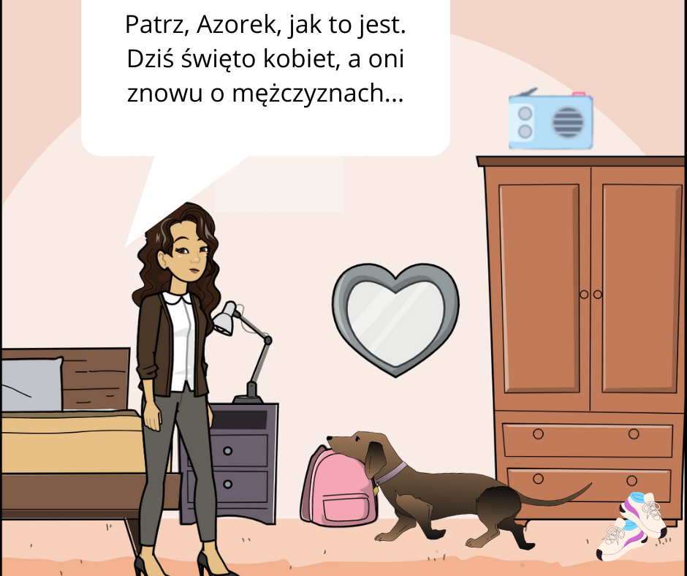
Drogie panie, dziś 8 marca, święto wszystkich pań. I choć rajstopy i pachnące, czerwone goździki przestały być modne, a i samo świętowanie tego dnia trochę też, my chcemy pozostać wierni tradycji i wszystkim wam życzyć pięknego, słonecznego dnia oraz spełnienia wszystkich marzeń. Niech wasi panowie o was pamiętają, rozumieją was i kochają tak, jak na to zasługujecie… A czy tak jest i czy świat jest dziś dla kobiet łaskawy, przyjazny i bezpieczny, czy same panie umiecie o to zadbać – może czasami zawalczyć – porozmawiamy wieczorem w audycji Katarzyny Stopki zatytułowanej „Jestem ważna. Kobiety i męski świat wokół nich”. Serdecznie zapraszamy do jej wysłuchania już teraz. Początek 21:15…
Joanna jednym uchem słuchała radiowego spikera, bardziej jednak koncentrowała się na ubieraniu. Wciągnęła koszulkę, legginsy i adidasy, związała włosy w koński ogon. Spojrzała w lustro i do brązowego jamnika, który się tam pojawił, powiedziała: - Popatrz, Azorek, jak to jest: dziś święto kobiet, a oni znowu o mężczyznach – westchnęła. – Chodź, pobiegamy sobie w parku. Pies radośnie zareagował na propozycję wyjścia z domu. Już chciała zamykać drzwi, gdy przypomniała sobie o telefonie. Leżał na stoliku w przedpokoju. Joanna spojrzała na wyświetlacz – informował o tym , że pozostało 5% baterii. Nie było sensu brać smartfona – z powerbankiem tylko kłopot podczas biegania. Kobieta wzruszyła ramionami i zdecydowała się wyjść bez telefonu. Najwyżej nie posłucha muzyki.
Był wczesny ranek, nie najzimniejszy jak na początek marca, ale jednak z bardzo rześkim powietrzem – takim, od którego mogło rozboleć gardło podczas biegania – i mgłą jeszcze widoczną nad polami. Joanna rozejrzała się dokoła i pomyślała, że za parę godzin zrobi się piękny, jasny dzień, idealny na spacer w parku. Wszyscy pewnie będą chcieli z niego skorzystać, a z racji ósmego tu i tam pojawią się kwiaciarze, głównie z tulipanami.
Joanna stanęła, głęboko wciągnęła powietrze i zaczęła się powoli rozgrzewać. Azorek radośnie skakał wokół niej. Pod blokiem nie było prawie nikogo. Jedynie jeden starszy sąsiad chyba wychodził do piekarni po chleb i bułki.
- O, pani Joanna. Najlepszego w Dniu Kobiet! Ale męża by sobie pani znalazła, chłopaka chociaż, toby jej obcy życzeń składać nie musieli, he, he. Azorek fajny, ale chyba nie spędzi pani reszty życia z nim? On pani dziecka nie da…
Mężczyzna czekał na reakcję sąsiadki. Joanna nie mogła powiedzieć, żeby to wszystko było jakoś specjalnie dla niej miłe, chociaż może takie miało być. Nie bardzo wiedziała, co odpowiedzieć i poczuła, że chce stąd po prostu iść. Nie tylko dlatego, że było jej zimno, gdy stała. Wolała nie pokazywać po sobie rozdrażnienia, więc tylko rzuciła przez ramię:
- Tak, tak, panie Mietku. Do widzenia.
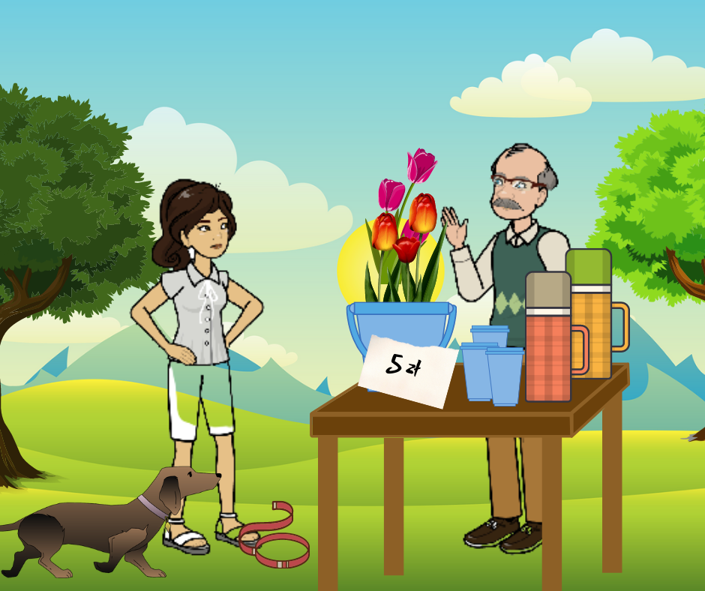
Pociągnęła psa za sobą i zaczęła biec w stronę parku. Starała się przy tym pamiętać, by powietrze wciągać nosem, a wydychać ustami i nie zmieniać tego, nawet gdy oddech przyspieszył. 15 minut później czuła, że ciało jest już dobrze rozgrzane i stać je na więcej. Koncentracja na oddychaniu i obserwowanie pierwszych śladów wiosny przynosiło przyjemne uczucie bycia w harmonii ze sobą i przyrodą. Dobiegła do głównej bramy parku i zaczęła się zastanawiać, czy chce się przebiec przez park czy raczej woli biec chodnikiem wzdłuż jego ogrodzenia. Azor ciągnął smycz w stronę zieleni, więc tym razem postanowiła pozwolić mu zdecydować za siebie. Ostatecznie to przecież i tak wszystko jedno. Skierowała się do środka i trochę zdziwiła, gdy już za trzecim drzewem przy alejce, zobaczyła pierwszego dziś kwiaciarza. O 6:30 rano? Miał obowiązkowe wiaderko z tulipanami, do którego przyczepiona była kartka z ceną – „5 zł”. Do tego mały składany stolik, a na nim papierowe kubki i termosy. Kwiaciarz był w średnim wieku, miał przyjemny wyraz twarzy, nosił okulary. Ubrał dres i kamizelkę. Mimo to chyba było mu zimno, bo założył też czapkę i kaptur na głowę, co chwilę też chuchał ciepłym powietrzem w ręce. Uśmiechnął się szeroko, gdy zobaczył nadbiegającą Joannę. Zapewne była pierwszą kobietą, którą spotykał tego świątecznego dnia. Nie planowała przerywać swojego porannego treningu. Ale mężczyzna zaczął do niej machać i ją wołać, a trudno było udawać, że go nie widziała. Przystanęła więc i grzecznie się przywitała.
- Już myślałem, że mi pani ucieknie. A ponieważ jest pani pierwszą reprezentantką płci pięknej, którą dziś spotykam, proszę – tulipan dla pani gratis. Ma pani swój ulubiony kolor?
W wiaderku faktycznie były tulipany klasyczne – białe, żółte, czerwone, różowe, ale i te rzadziej spotykane – niebieskie, fioletowe, nawet prawie czarne.
- Czerwony. Ale wie pan, wyszłam pobiegać, trochę niewygodnie byłoby mi z kwiatami w ręku – Joanna tłumaczyła się nieśmiało – Także dziękuję i… miłego dnia życzę.
Miała nadzieję, że to załatwi sprawę „marcowych prezentów dla przypadkowo spotkanych pań” i będzie mogła wrócić na trasę.
- No tak – mężczyzna posmutniał i Joannie zrobiło się trochę głupio. – To może chociaż spróbuje pani kawy z imbirem i cynamonem? Sam wymyśliłem przepis, specjalnie na 8 marca. To chyba dobry początek tego świątecznego dnia, nie wydaje się pani? Na mój koszt…
Nie czekał, aż Joanna potwierdzi. Sam nalał jej dużą porcję do jednego z kubków i podał. W tej chwili wolałaby szklankę wody, ale pomyślała, że wypije, sprawi człowiekowi odrobinę radości i pobiegnie sobie dalej. Całe życie ją uczono, że trzeba być wrażliwym na innych, więc te parę minut… Wypiła. Kawa naprawdę była bardzo dobra. Czuć w niej było nie tylko imbir i cynamon, ale i coś jeszcze, czego nie umiała rozpoznać. Uznała jednak, że szkoda czasu na dalsze rozmyślania. Pochwaliła smak, podziękowała, wyrzuciła kubek do kosza i ruszyła przed siebie.
Park Miejski był wielki. Spokojnie można było w nim zrobić trasę 10 km, a nawet więcej i zaplanować ją tak, by nie spotkać nikogo. Ale o tej porze nie trzeba było specjalnie planować – w parku było pusto. Joannę cieszyła myśl, że przez najbliższą godzinę będzie tu sama ze sobą. No i z Azorkiem. Pan od kawy i tulipanów dawno został daleko z tyłu, wokół nie było nikogo więcej – tylko przestrzeń, drzewa, krzewy. Joanna robiła na zmianę szybki bieg, trochę spaceru energicznym tempem, a trochę powolnym. Gdy dotarła nad małe parkowe jezioro, zatrzymała się na chwilę, by popatrzeć na kaczki. Ponieważ jednak dla Azorka to szybko okazało się nudne, znalazła mały kij i zaczęła go rzucać jak najdalej przed siebie. Pies z wielką radością biegł w jego stronę, łapał kij i przynosił z powrotem swojej pani, jakby to był trudno zdobyty, drogi prezent. Bardzo to bawiło Joannę, więc co chwilę głaskała za to wiernego psa to po głowie, to po plecach, to po brzuchu.
Czuła spokój. Usiadła na ławce, wyciągnęła nogi do przodu i starała się chwycić rękoma stopy. Normalnie ćwiczenie nie było bardzo trudne, chociaż rozciągane mięśnie trochę przy tym bolały. Teraz Joanna czuła, że nie jest łatwo. To uczucie ją zaskoczyło, bo nie chodziło o to, że ciało nie jest dość elastyczne, by to zrobić. Raczej poczuła, że nagle ono dziwnie zwolniło, jakby przestało słuchać mózgu. Zakręciło jej się w głowie. Zapamiętanie tego, że trzeba się pochylić, złapać za stopy i przytrzymać okazało się trudne. Joanna poczuła też, że chce jej się spać. Oczy same się zamykały.
- Co jest? – pomyślała zaniepokojona. – Przecież jeszcze moment temu, mogłam biec szybkim tempem, bawiłam się z Azorkiem, a teraz prawie nie mogę się ruszyć. Do tego zaczyna mnie boleć…
Chwyciła się rękoma za brzuch. Zrobiło jej się bardzo niedobrze, mimo świeżego powietrza dokoła. Instynktownie obróciła się na ławce i… zwymiotowała. Oczywiście nie było to przyjemne, ale przyniosło ulgę. Ból zniknął. Joanna przez chwilę próbowała po prostu głęboko oddychać. Zamknęła oczy. Potrzebowała chusteczki, ale znalazła tylko duży, zielony liść.
- Trudno, musi wystarczyć – pomyślała. Wytarła nim usta i wyrzuciła. Żałowała, że nie wzięła z sobą wody. Przez chwilę rozważała tę z parkowego jeziorka, ale ostatecznie zdecydowała, że nie będzie ryzykować zdrowia dla świeższego oddechu. Nieprzyjemne uczucie minęło, ale nadal czuła się słabo. Azorek oparł głowę na jej stopach i patrzył na nią smutnym wzrokiem.
- Nie patrz tak na mnie. Też nie wiem, co to było – odezwała się cicho do psa. Cieszyła się, że ma go przy sobie. Nagle bycie samej w środku dużego parku przestało jej się wydawać fajne. Chciała wracać do domu, ale gdy pomyślała o tym, jak długa to trasa, bała się, że w tej chwili nie da rady wrócić sama. Bolała ją głowa.
- Nie powinnam była wychodzić bez telefonu…
Oddychała głęboko, podparła głowę na rękach. Próbowała zebrać myśli… i siły.
Z tego stanu wyrwało ją nagłe szczekanie psa. Azorek – do tej pory cichy i spokojnie przyklejony do nóg swojej pani – zerwał się gwałtownie i szczekał jak szalony. Joanna chciała się odwrócić, by zobaczyć, o co mu chodzi. Nie zdążyła. Ktoś za nią gwałtownie przytrzymał jej głowę. Chciała krzyczeć, ale głos zamarł jej w gardle, zresztą dokoła i tak nikogo nie było. Bała się jak nigdy wcześniej. Była przerażona.
- Nie ruszaj się, a nic ci się nie stanie – wyszeptał za nią czyjś niski głos powoli i wyraźnie. Trzymał mocno, bardzo mocno. Może „trzymała”, bo Joanna nie była pewna, czy to mężczyzna czy kobieta. Poczuła zimny metal na szyi. Nóż? Gdyby ktoś teraz narysował jej twarz, byłaby jak postać z japońskiej animy – tak wielkie miała oczy i tak bardzo biała była jej twarz. Nie próbowała walczyć. Pies ciągle szczekał.
Postać za nią zaczęła ciągnąć ją za koszulkę. Rozerwała materiał. Sięgnęła do kieszeni legginsów. Głośne „Nie!!!” zawyło wewnątrz Joanny, ale nic nie wydobyło się na zewnątrz. Obrzydliwe ręce dotykały jej ciała. Zrobiło jej się bardziej słabo i znów niedobrze. Mózg, który wbrew wszystkiemu, próbował pracować racjonalnie i szukać ratunku, podpowiedział jednak, że nie chodzi wcale o ciało, a o kieszenie. Rozpaczliwie próbował się przebić przez strach, który paraliżował i odbierał rozum. W głowie Joanny huczało – „kieszenie, nie biust!”, „kieszenie, nie biodra!”, „kieszenie, nie…” Dziewczyna wreszcie zaskoczyła i dała się prowadzić wewnętrznemu głosowi.
- Nie mam pieniędzy – rzuciła przed siebie, bo i tak nie mogła zobaczyć sprawcy ani spojrzeć mu w oczy. – Słyszysz? Nie mam nic! – dodała głośniej.
- Zamknij się! – człowiek za nią mocniej przytrzymał jej włosy. Zabolało. Nie przestawał jej przeszukiwać.
- Telefonu też nie mam. Ani żadnej biżuterii. Nic tu nie znajdziesz. – Joanna próbowała, mimo zadanego bólu. Azorek szczekał, ale wiedziała, że on też się boi. Próbował straszyć, ale nie podbiegał do agresora. Nie był psem obronnym, nie można mu było mieć tego za złe.
Człowiek zza ławki zaklął wyjątkowo brzydko, po czym puścił dziewczynę i zaczął uciekać. Joanna odwróciła się za nim, ale jedyne co zobaczyła to plecy wyższej od siebie i lepiej zbudowanej postaci w czarnym dresie z kapturem na głowie. Biegła na tyle szybko, że ściganie jej nie miało sensu. Zresztą Joanna nie zrobiłaby tego, nawet gdyby miała jakąś szansę. Azorek za to posłuchał swego psiego instynktu i puścił się za uciekającym, ale też nie dał rady z uwagi na swoje krótkie łapki. Wrócił więc do pani.
Próbując uspokoić przyśpieszony oddech człowieka, któremu skoczyła adrenalina, Joanna pomyślała, że oto jest bezpieczna, a mogła zginąć lub…
Rozpłakała się. I to było dobre. Powoli uwalniało ją od tego koszmarnego strachu. Przetarła ręką mokre od łez policzki i oczy, poprawiła włosy i przytuliła psa. Polizał ją po twarzy. W podartej bluzce, odsłaniającej brzuch i trochę bieliznę, wyglądała źle. Nie miała się czym przykryć. Mimo chłodu nie wzięła na dzisiejszy trening ani kurtki, ani swetra. Spróbowała zawiązać przedarte części materiału na wysokości brzucha, pomyślała, że u góry skrzyżuje ramiona, zakryje w ten sposób sportowy biustonosz i jakoś wróci do domu. Musiało być koło 7:30. Ciągle wcześnie, może uda się nie spotkać ludzi? Znajomych przynajmniej.
- Azorek, wracajmy – zwróciła się do psa i ten posłusznie poszedł za nią. Starała się iść energicznie, mimo że nogi ciągle jej się trzęsły. Przez lata miała zaufanie do tego parku, wiele razy biegała tu wczesnym rankiem lub późnym wieczorem i nic się nigdy złego nie działo… Do dziś. Dzisiaj marzyła, by opuścić to miejsce na zawsze. Pamiętała, że od strony północnej bramy zostawiła kwiaciarza i ostatnia rzecz, której teraz chciała, to ponowne spotykanie go, szczególnie w tym ubraniu. Skierowała się do bramy obok. Będzie miała kawałek dalej do domu, ale to nic. Za miesiąc lub dwa o tej porze będą tu inni biegający, poranki początku marca to jednak pora nie dla każdego. Szczęśliwie nie widziała po drodze nikogo. Ani nikt jej. Powoli zbliżała się do wyjścia i zastanawiała, jak ma iść ulicą w tym ubraniu. Umrze ze wstydu, jeśli ktoś ją zobaczy. Skręciła do bramy i… trafiła wprost na kwiaciarza. Widocznie z tamtej strony interes mu nie szedł i przeniósł się tu.
- Cholera – pomyślała i przyspieszyła. Odwróciła też wzrok. Miała nadzieję, że przejdzie niezauważona.
Nie udało się. Kwiaciarz podniósł wzrok znad smartfona, którym się bawił i popatrzył prosto na Joannę. Jego spojrzenie obiegło ją od góry do dołu. Joanna zrobiła się czerwona na twarzy i mocniej objęła się ramionami. Przez chwilę milczał.
- Pani tu?
Joanna nie odpowiedziała i nie zatrzymała się.
- Proszę pani, czy coś się stało? Wygląda pani… - nie dokończył, ale patrzył znacząco. Chwycił ją za ramię, musiała się zatrzymać. – Potrzebuje pani pomocy? Mam wezwać policję lub pogotowie? Proszę powiedzieć. Pomogę – minę miał zmartwioną.
- Proszę mnie zostawić – powiedziała tylko cicho. Pies patrzył i chyba niczego nie rozumiał.
Mężczyzna wydawał się bezradny. Pokiwał głową na zgodę. Zdjął z siebie bluzę i wyciągnął w stronę dziewczyny – Może chociaż weźmie pani to. Zimno jest.
Oboje wiedzieli, że nie dlatego ją zaproponował.
Joanna zawahała się przez chwilę, ale ostatecznie pokręciła tylko głową. Nie wzięła bluzy.
- Mogę pani wezwać taksówkę? – spróbował ostatni raz, ale dziewczyna już szła przed siebie i go zignorowała. Łzy ciekły jej po policzkach.
Po drodze spotkała jeszcze kilka osób. Niektórzy patrzyli na nią dziwnie, inni szybko odwracali wzrok, ktoś się zaśmiał. Nikt niczego nie powiedział. Wstydziła się bardzo.
Przy wejściu do klatki schodowej, kiedy myślała, że już może odetchnąć z ulgą, jak drzewo wyrósł przed nią pan Mietek.
Chciała przed nim uciec, ale Azorek zatarasował jej drogę, musiała go puścić, żeby mu nie przydepnąć łapki i się nie udało. Pan Mietek przyjrzał się jej koszulce, roześmiał głośno.
- Pani Aniu, rano z tym mężem to ja żartowałem, a pani tu widzę, nie marnowała czasu w ten Dzień Kobiet, he, he.
Głupi śmiech sąsiada sprawił, że przez chwilę pomyślała, że chciałaby go zrzucić ze schodów. Pożałowała, że nie wzięła tamtej bluzy. Powiedziała tylko:
- Panie Mietku, niech pan mi zejdzie z drogi – po czym dodała – i z oczu.
Gdy zamknęła za sobą drzwi od własnego mieszkania, wszystkie emocje tego wyjątkowo niekobiecego dnia z niej zeszły. Zdjęła podartą koszulkę, usiadła na podłodze, oparła plecami o drzwi wejściowe, objęła ramionami kolana. Płakała – ze strachu, którego dziś doświadczyła, ze wstydu, z poczucia bezradności i niesprawiedliwości… Głośno i żałośnie, bo nareszcie nikt nie patrzył. Pies skulił się obok niej i przytulał głowę do jej nóg. To pozwalało odzyskać spokój. Wreszcie wstała, poszła do kuchni, gdzie napiła się wody, a potem skierowała do łazienki, nalała do wanny gorącej wody i tam postanowiła zapomnieć o wszystkim, co ją dziś spotkało.
*
Popołudniowa drzemka miała pozwolić Joannie zregenerować się po trudnym poranku. Długo nie mogła zasnąć, bo tysiące myśli związanych ze wszystkim, co się stało, krążyło jej po głowie. Wreszcie się udało. Tym bardziej zdenerwował ją dzwonek do drzwi, który ją obudził wkrótce potem. Przez chwilę udawała, że nie ma jej w domu, ale gdy dzwonek nie ustawał – niechętna i zła – wstała. Spojrzała przez wizjer w drzwiach. Po drugiej stronie stał pan Mietek. Trzymał w ręku bukiet tulipanów i miał niepewną minę. Nikt by nie powiedział, że to ten sam człowiek, którego Joanna dwa razy spotykała rano. Gdy zobaczyła kto to, tym mniejszą miała ochotę otwierać. Mimo to otworzyła:
- Czego pan chce, panie Mietku?
- Muszę pani coś wyjaśnić, pani Joanno – zaczął nieśmiało. – Obaj musimy – powiedział i Joanna zobaczyła, że za jego plecami w głębi klatki stoi… kwiaciarz. Dziewczynie zrobiło się gorąco. – Możemy chwilę porozmawiać?
Zamknęła drzwi z trzaskiem. Za nimi przez chwilę słychać było jakiś ruch, a potem w szparze w drzwiach pojawiła się kartka zgięta na pół. Joanna ją rozłożyła i przeczytała, co było tam napisane:
„Pani Joanno, poniżej jest numer telefonu do policjanta odpowiedzialnego za tę dzielnicę. Proszę do niego teraz zadzwonić, a potem sama Pani zdecyduje, czy zechce nas wpuścić do środka i porozmawiać. Telefon 675 123 665. Poczekamy pod drzwiami jeszcze 20 minut, potem sobie pójdziemy, jeśli nie otworzy Pani drzwi. Adam Kwiatkowski”.
Zadzwoniła, a podczas krótkiej rozmowy jej oczy robiły się coraz większe. Skończyła rozmawiać i otworzyła drzwi. Przez chwilę patrzyła z niedowierzaniem na pana Mietka i kwiaciarza, w końcu powiedziała:
- Niech panowie wejdą.
Kwiaciarz stanął w przedpokoju i wyciągnął do niej rękę:
- Adam Kwiatkowski. Jestem terapeutą w Wojewódzkim Ośrodku dla Kobiet. Wraz ze swoim zespołem zajmuję się walką z agresją wobec kobiet. Cała ta dzisiejsza akcja była moim pomysłem.
Nie podała mu ręki. Milczała.
Pan Mietek wyciągnął w jej stronę bukiet tulipanów:
- Pani Joanno, to dla pani. Wiem, że to był dla pani bardzo trudny poranek także z mojego powodu. Chciałbym przeprosić. Mam nadzieję, że jeśli zgodzi się pani wysłuchać, co pan Adam ma do powiedzenia, zrozumie pani, że to była część planu i mi pani wybaczy. A to z okazji Dnia Kobiet… czerwone, podobno pani lubi – spojrzał znacząco na Adama. – Żeby było pani miło…
Nadal miała wątpliwości, czy chce cokolwiek przyjmować od pana Mietka, ale ostatecznie wzięła kwiaty, wstawiła do wazonu. Nie podziękowała, zamiast tego skinęła lekko głową. Zaprowadziła obu mężczyzn do salonu, kazała im usiąść na kanapie.
- Dowiem się wreszcie, co to wszystko znaczyło?
- Jak już mówiłem jestem terapeutą w ośrodku dla kobiet – zaczął Kwiatkowski poważnie. – Prowadzę tam warsztaty dla pań, które doświadczyły, czasem wciąż doświadczają, przemocy: fizycznej, słownej, emocjonalnej. Pomagam im z tego wyjść, a elementem terapii jest nauka wyznaczania granic szacunku dla samej siebie, umiejętności mówienia „nie” w różnych sytuacjach, przyznawania się do swoich emocji i dawania sobie prawa do ich okazywania. Pomyślałem sobie kiedyś, że to coś, czego warto, by uczyły się wszystkie kobiety. Tylko że te, które agresji – tak jak ją definiujemy na podstawie głupich seriali telewizyjnych – nie znają, myślą, że wszystko to umieją. I dlatego wydaje im się, że nigdy nie staną się ofiarami. Mylą się. By im to pokazać wymyśliłem tę akcję.
- Dlaczego ja?
- System komputerowy panią wybrał. Losowo, podobnie jak 15 innych kobiet. Wzięłyście panie udział w pewnym społecznym eksperymencie. Dostaliśmy na to zgodę prezydenta miasta i komendanta policji. Zaprosiliśmy do udziału aktorów z sąsiedniego miasta – to oni występowali w roli agresorów. No i włączyliśmy kluby seniora – stąd obecność pana Mietka. Sam chciałem mieć nad tym jako taką kontrolę, więc wystąpiłem w roli kwiaciarza. Koledzy z mojego zespołu pełnili tę rolę w innych częściach miasta.
- Ale jaki właściwie był cel tego eksperymentu?
- Chcieliśmy zwrócić uwagę kobiet na to, jak reagują w sytuacjach dla siebie niekomfortowych i pokazać, że pewien typ tych reakcji może sprowadzać na nie zagrożenie.
Joanna przypomniała sobie wszystko, co wydarzyło się tego dnia rano i poczuła gniew.
- Chciał pan sprawdzić, jak reaguję, gdy się boję?! Co właściwie miałam pana zdaniem zrobić?
- Krzyczeć, wzywać pomocy. Tak głośno jak tylko się da. Nie zakryto pani ust celowo, a jednak pani tego nie zrobiła. Proszę się zastanowić dlaczego.
- Nie musieliście niszczyć mi ubrań!
- Musieliśmy. Dzięki temu doświadczyła pani strachu i wstydu. Zaoferowałem potem pomoc – nie umiała jej pani przyjąć. Dlaczego? Za to wcześniej nie miała pani ochoty na kawę, a jednak wystarczyło, by obcy człowiek zrobił smutną minę i wypiła pani, co podał. W kawie był środek nasenny – nie zrobiłby pani prawdziwej krzywdy, o czym pani nie mogła wiedzieć. Bezpieczniej było odmówić. Nie zrobiła pani tego.
Joanna zrozumiała, jak łatwo dała się wykorzystać. Znowu tego dnia poczuła się koszmarnie.
- Jaka była pana rola, panie Mietku? Miał mnie pan zwyczajnie denerwować?
- Miałem naruszać granice pani prywatności i dawać dobre rady, których nikt nie chce. Miałem być zbyt ciekawski po prostu. Mieliśmy sprawdzić, czy lub kiedy mnie pani za to pogoni.
- I też nie zdałam…
- Zdała pani, ale dopiero za drugim razem – Kwiatkowski lekko się uśmiechnął.
- Co teraz?
- Chcemy zaprosić wszystkie panie, które wzięły udział w eksperymencie, by zechciały porozmawiać o tym doświadczeniu, o emocjach, których doświadczyły, o tym, co zrobiły i czego nie zrobiły – a przede wszystkim dlaczego – w wieczornej audycji radiowej Katarzyny Stopki. Wydaje mi się, że to lepszy prezent na Dzień Kobiet niż cokolwiek innego. Chodzi mi o to, by każda z potencjalnych kobiet, która nas – a właściwie was – wysłucha, znalazła chwilę na autorefleksję. To może być początek zmian… Więc, czy przyjmie pani zaproszenie do radia?
Joanna wyobraziła sobie siebie, jak siedzi w studiu i drżącym głosem opowiada o koszmarze dzisiejszego poranka, a słuchacze śmieją się z niej przy radioodbiornikach.
- Dziękuję, ale nie. Niech pan zapyta inne kobiety. Może dla którejś to była zabawna przygoda i zechce o tym opowiadać w radiu. Ja… chcę zapomnieć.
Sądziła, że będzie ją dłużej namawiał, ale Adam pokiwał tylko głową ze zrozumieniem:
- Żałuję. I tego że pani odmawia, i tego że musieliśmy panią przestraszyć. Miałem dobre intencje. Gdyby pani zmieniła zdanie…
Położył wizytówkę na stole.
- Do widzenia.
*
Trzy godziny później Joanna siedziała na swoim balkonie i relaksowała się, głaszcząc ucho Azorka, który siedział jej na kolanach. Patrzyła na ulicę. Myślała.
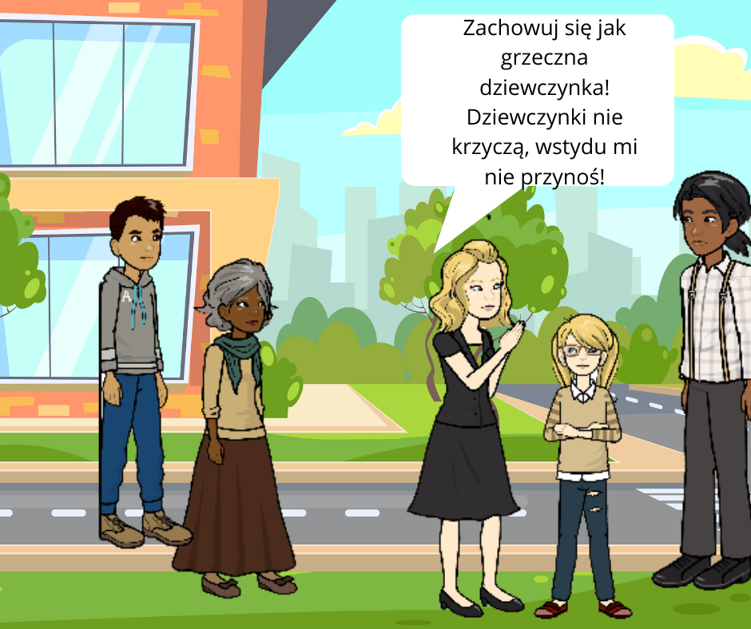
Chodnikiem szła kilkuletnia dziewczynka chyba z matką. Na coś się strasznie zdenerwowała i krzyczała na całą ulicę. Kilka osób się na nie obejrzało.
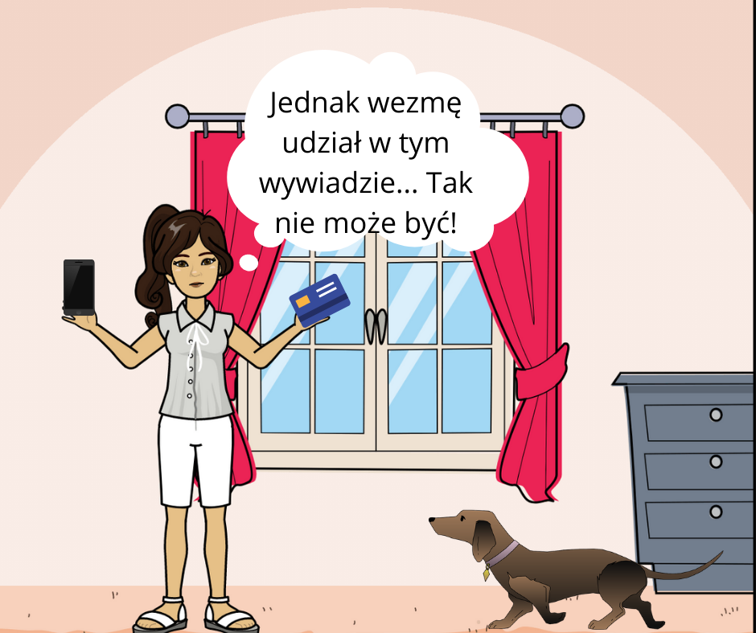
- Zachowuj się jak grzeczna dziewczynka – karciła ją matka. – Dziewczynki nie krzyczą. Wstydu mi nie przynoś!
W jednej chwili Joanna wstała z fotela. Najpierw chciała coś krzyknąć do matki dziewczynki, zamiast tego jednak poszła do salonu i sięgnęła ręką w stronę stołu.

*
Drodzy słuchacze, minęła 21:15. Przed wami obiecana audycja poświęcona kobietom, bo za nami przecież ich dzień, ich święto. Od razu zdradzimy naszą małą tajemnicę, że nie dla wszystkich pań z naszego miasta dzisiejszy dzień był miły, choć taki przecież być powinien. A o tym, dlaczego tak się stało i co wspólnego miało z kulturą, w jakiej wychowujemy się my, kobiety, będę chciała porozmawiać z Adamem Kwiatkowskim, terapeutą Wojewódzkiego Ośrodka dla Kobiet oraz jego gośćmi specjalnymi: panią Anną Nowak, Ewą Krajewską i Joanną Podolską.
Katarzyna Stopka, zapraszam serdecznie! Zostańcie państwo z nami…

Tekst: Dominika Mafutala-Makuch
Grafika: Sandra Musialska
Elementy pochodzą z pixabay i canvy, postaci - z pixton;
tło "ulica": <a href='https://pl.freepik.com/wektory/tlo'>Tło plik wektorowy utworzone przez katemangostar - pl.freepik.com</a>

